Union libre, cohabitation légale, mariage civil,
sacrement de mariage : caractéristiques et enjeux éthiques

1) Aspects juridiques
Le notaire est un conseiller indispensable lorsque l’on décide de passer à une vie commune de couple sérieuse.
Tableaux récapitulatifs provenant du site notaire.be
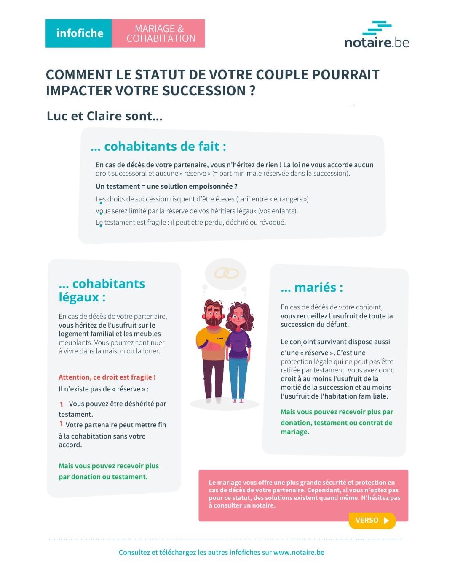

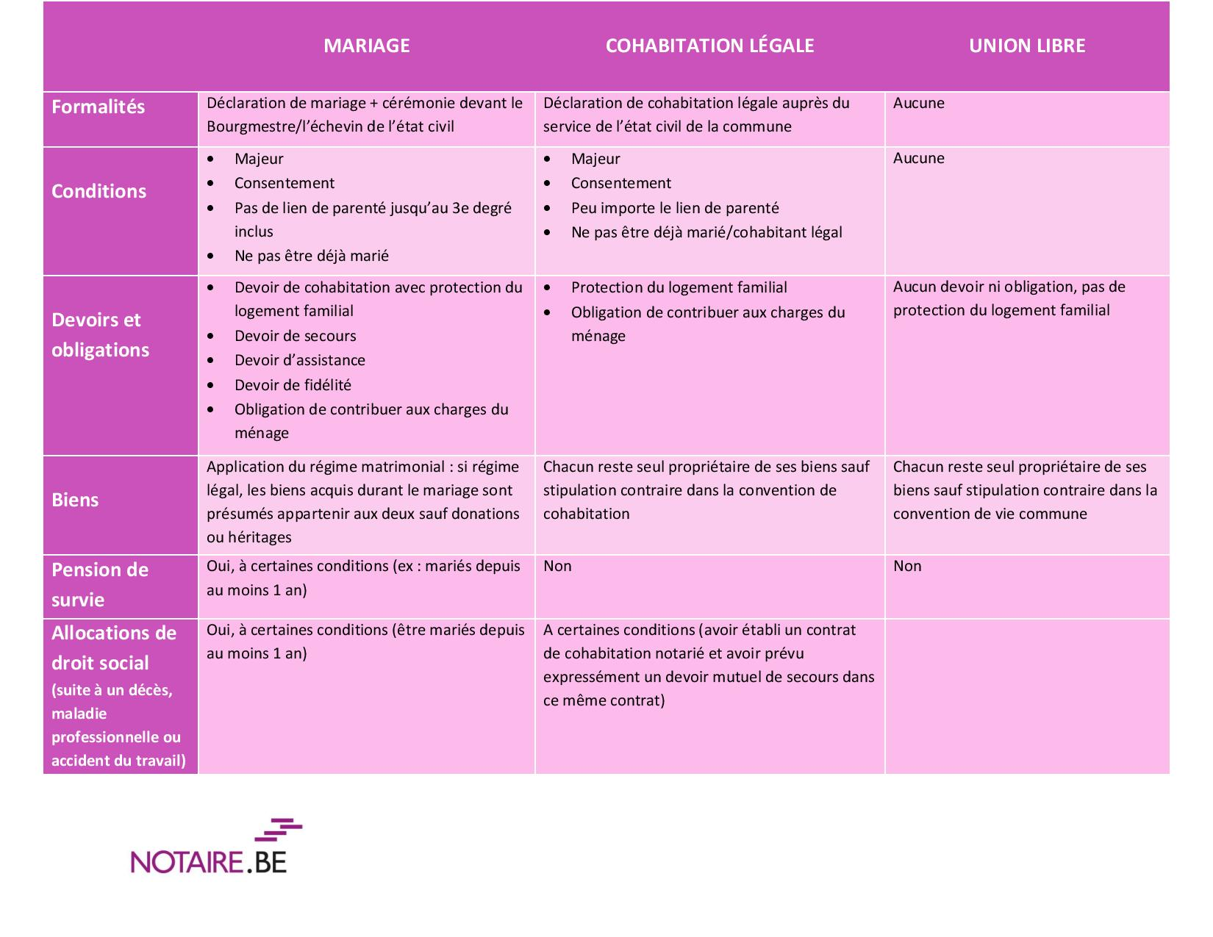

Principaux points d’attention
- Mariage et cohabitation légale permettent de garder l’usufruit de la maison jusqu’à sa mort en cas de décès du ou de la partenaire. Les héritiers du défunt ou de la défunte ne recevront leur part qu’à la mort du partenaire survivant. Cet usufruit n’est toutefois pas garanti à 100 % dans la cohabitation légale : un testament peut l’annuler.

- Le mariage, seul, permet au conjoint survivant de bénéficier d’une pension de survie calculée sur base du montant de la pension du conjoint décédé. Intéressant si l’un des eux n’a pas travaillé ou travaillé à temps partiel pour s’occuper des enfants... En cas de décès de quelqu’un dont on a divorcé et qui payait une pension alimentaire, cette pension de survie sera aussi calculée sur base de la durée pendant laquelle a existé le mariage.

- La cohabitation légale se termine quand on le décide. Il suffit de le déclarer. Le mariage exige de passer par un juge qui vérifiera ou décider des conventions en matière de pensions alimentaires, de partages des biens, ainsi que de garde des enfants.

- Dans le régime légal, tous les biens acquis, les salaires gagnés durant le mariage appartiennent au deux (communauté de biens) sauf les héritages ou donations venant des parents, frères, sœurs, oncles, tantes... Il est possible de choisir un autre régime (séparation de biens, communauté de biens totale) en établissant un contrat de mariage chez un notaire (service payant).

- Si le mariage protège davantage, il implique davantage de devoirs :

- Devoir de fidélité : la fidélité conjugale est un des éléments essentiels du mariage. Elle ne vise que les relations sexuelles : les époux mariés doivent « se réserver » à leur conjoint.
- Devoir de secours : chaque époux doit fournir à son conjoint tout ce dont il a besoin pour vivre correctement. Cela vise principalement les obligations alimentaires : la nourriture, l’habillement, le logement, les soins pharmaceutiques et médicaux, les autres charges du ménage, etc.
Au-delà du divorce, le juge peut notamment ordonner le paiement d’une pension alimentaire (qui ne relève plus du devoir de secours).
- Devoir d’assistance : il s’agit surtout d’une obligation d’ordre moral ; chacun des époux doit veiller au bien-être de son conjoint. Cette notion d’assistance englobe tous les devoirs moraux résultant de l’affection que les époux se doivent. Exemples : fournir les soins physiques nécessaires ou accepter les conséquences des problèmes de santé du conjoint (maladie, handicap, vieillesse, etc.), prodiguer les soins moraux requis (tel que l’aider à surmonter une contraindre.dépression nerveuse), veiller à l’équilibre physique et psychologique de son conjoint, etc.

- La cohabitation légale, comme l’union libre, n’implique pas ces devoirs.
---------------------------
Une brochure de la Fédération des Notaires de Belgiques sur les diverses formes de la vie de couple.

II) Aspects et enjeux spirituels : le sacrement de mariage :
Chez les catholiques (comme chez les chrétiens orthodoxes), le mariage est un sacrement. En Belgique, il faut d’abord s’être marié civilement avant de se marier religieusement.
Il n’a pas de conséquences juridiques nouvelles : sa dimension est donc spirituelle et morale (éthique).

Qu’est-ce qu’un sacrement ?
Définition classique : le sacrement est un signe efficace du salut.

- Il est un signe, c’est-à-dire une série de paroles, de réalités matérielles et d’actes qui ont une signification symbolique. Lors du baptême, par exemple, le baptisé est plongé trois fois dans l’eau « au nom du Père », puis « du Fils », puis « du Saint-Esprit ». Lors d’un mariage, les époux s’échangent publiquement leurs consentements, puis ont leurs premières (en principe) relations sexuelles (le mariage peut être tenu pour invalide si les époux ne parviennent pas à faire l’amour ou si l’un des deux ne veut pas).

- Que signifie-t-il ? le salut qu’offre gratuitement Dieu à chaque humain et à l’humanité. Pour les chrétiens Dieu sauve l’humanité et chaque humain, s’il l’accepte, de la mort : autant la mort physique que la mort « morale » qui amène l’être humain à un enfermement (enfer) sur lui-même s’il choisit volontairement et librement le mal.

En nous mariant, nous exprimons ce « salut » : nous donnons la vie au-delà de notre mort, nous choisissons de vivre pour un autre que nous (notre mari, notre femme) et non pour nous-mêmes (nous ne choisissons pas un égocentrisme qui nous enferme sur nous-mêmes).
- Signe « efficace » : c’est le caractère le plus profond et le plus stupéfiant du sacrement. Il n’est pas simplement signe « théorique ». Il est le signe actif : il fait ce qu’il exprime, il réalise ce qu’il signifie. En nous mariant, je suis sauvé et mon conjoint est sauvé parce que Dieu nous donne de faire ce que Dieu fait : aimer en nous donnant à autrui.

III) Pour aller plus loin (si vous voulez) : un texte de Blaise Pascal : les trois ordres (de grandeur)
Pour le scientifique et penseur Blaise Pascal, l’être humain peut être grand dans trois ordres de grandeur :

- L’ordre des « corps », l’ordre « matériel »

C’est la grandeur des riches, des puissants dans la société, des sportifs, des « beaux gosses », etc.

C’est bien. Il n’y a pas à dévaloriser ce type de grandeur a priori.

Le mariage permet de « grandir » dans cet ordre de grandeur : en mettant en commun nos salaires, nos richesses, les mariés, mais aussi les cohabitants légaux et ceux qui choisissent l’union libre, sont plus « riches » matériellement.

C’est important. C’est bon.

- L’ordre de « l’esprit », de l’intelligence

C’est la grandeur de l’intelligence, des scientifiques, des artistes, des inventeurs...

Pour Blaise Pascal, la distance entre ces deux ordres de grandeur est infinie.

La vie de couple permet aussi de grandir en intelligence : deux cerveaux font mieux qu’un et mon cerveau devient plus performant grâce à la communication avec mon conjoint.

- L’ordre de la Charité, de « l’amour oblatif », de « l’amour qui se donne »

Dieu, contrairement à nous n’a besoin de rien. Il ne peut donc que « donner » sans attendre en retour.

Saint Jean, dans l’une de ses lettres (lisons la Bible !) écrit que Dieu est « Charité », que Dieu est « Amour ». Il emploie le mot « Agapè » qui désigne l’amour qui se donne sans avoir besoin d’autre chose en échange (mais il peut le demander : par respect et reconnaissance).

Même très pauvres, très handicapés, très laids ou très peu intelligents, nous pouvons être grands dans cette forme d’amour.

La vie de couple, et particulièrement le mariage qui, en principe, oblige à être uni toute sa vie ou toute la vie de son conjoint, permet d’être ainsi « grand » : en vivant, comme Dieu, non pour soi, mais pour un autre que soi.

Pour Blaise Pascal, qui fut physicien et mathématicien posant les bases de la réflexion sur les nombres infinis, « la distance infinie des corps aux esprits figure la distance infiniment plus infinie des esprits à la charité car elle est surnaturelle. »

Les trois ordres : le texte

La distance infinie des corps aux esprits figure la distance infiniment plus infinie des esprits à la charité car elle est surnaturelle.
Tout l’éclat des grandeurs n’a point de lustre pour les gens qui sont dans les recherches de l’esprit.
La grandeur des gens d’esprit est invisible aux rois, aux riches, aux capitaines, à tous ces grands de chair.
La grandeur de la sagesse, qui n’est nulle sinon de Dieu, est invisible aux charnels et aux gens d’esprit. Ce sont trois ordres différents de genre.
Les grands génies ont leur empire, leur éclat, leur grandeur, leur victoire et leur lustre, et n’ont nul besoin des grandeurs charnelles où elles n’ont pas de rapport. Ils sont vus, non des yeux mais des esprits. C’est assez.
Les saints ont leur empire, leur éclat, leur victoire, leur lustre et n’ont nul besoin des grandeurs charnelles ou spirituelles, où elles n’ont nul rapport, car elles n’y ajoutent ni ôtent. Ils sont vus de Dieu et des anges et non des corps ni des esprits curieux. Dieu leur suffit.
Archimède sans éclat serait en même vénération. Il n’a pas donné des batailles pour les yeux, mais il a fourni à tous les esprits ses inventions. Ô qu’il a éclaté aux esprits !
Jésus-Christ sans biens, et sans aucune production au-dehors de science, est dans son ordre de sainteté. Il n’a point donné d’inventions, il n’a point régné, mais il a été humble, patient, saint, saint, saint à Dieu, terrible aux démons, sans aucun péché. Ô qu’il est venu en grande pompe et en une prodigieuse magnificence aux yeux du cœur et qui voient la sagesse !
Il eût été inutile à Archimède de faire le prince dans ses livres de géométrie, quoiqu’il le fût.
Il eût été inutile à Notre Seigneur Jésus-Christ pour éclater dans son règne de sainteté de venir en roi, mais il y est bien venu avec l’éclat de son ordre.
Il est bien ridicule de se scandaliser de la bassesse de Jésus-Christ, comme si cette bassesse était du même ordre duquel est la grandeur qu’il venait faire paraître.
Qu’on considère cette grandeur-là dans sa vie, dans sa passion, dans son obscurité, dans sa mort, dans l’élection des siens, dans leur abandonnement, dans sa secrète résurrection et dans le reste. On la verra si grande qu’on n’aura pas sujet de se scandaliser d’une bassesse qui n’y est pas.
Mais il y en a qui ne peuvent admirer que les grandeurs charnelles comme s’il n’y en avait pas de spirituelles. Et d’autres qui n’admirent que les spirituelles comme s’il n’y en avait pas d’infiniment plus hautes dans la sagesse.
Tous les corps, le firmament, les étoiles, la terre et ses royaumes, ne valent pas le moindre des esprits. Car il connaît tout cela, et soi, et les corps rien.
Tous les corps ensemble et tous les esprits ensemble et toutes leurs productions ne valent pas le moindre mouvement de charité. Cela est d’un ordre infiniment plus élevé.
De tous les corps ensemble on ne saurait en faire réussir une petite pensée. Cela est impossible et d’un autre ordre. De tous les corps et esprits on n’en saurait tirer un mouvement de vraie charité. Cela est impossible et d’un autre ordre surnaturel.
Blaise Pascal (1623-1662)

